# 实验十九

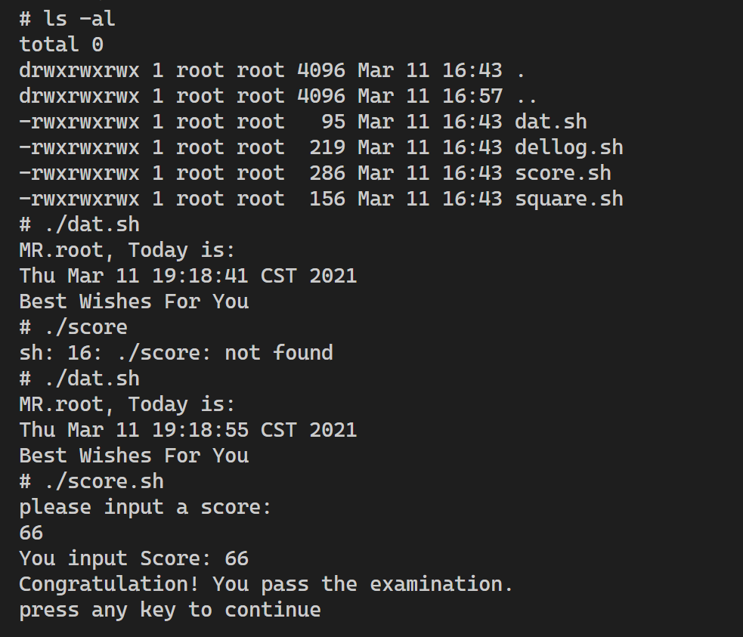

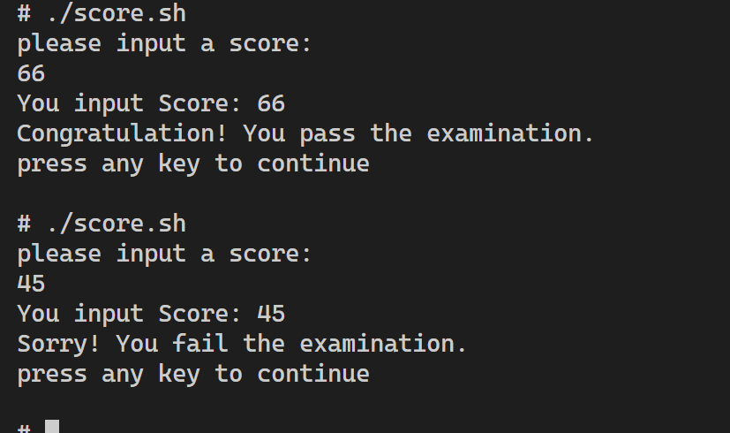

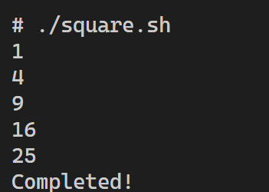

原因解释：

dat.sh调用了date命令，通过``执行。

score.sh使用-lt来判断数值是否大于60，如果大于60则进入通过分支，否则则不通过。

拓展练习：

脚本如下所示：

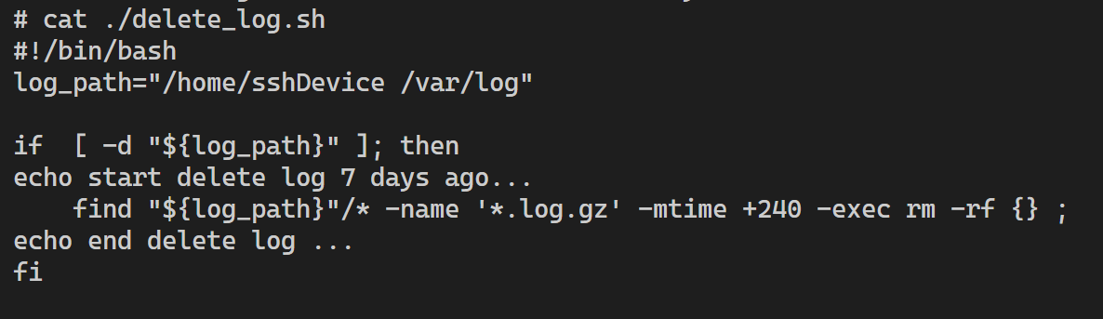

接着chmod+x后，使用corntab -e修改内容执行即可